51学习板上温度传感器

打印到电脑端的数据

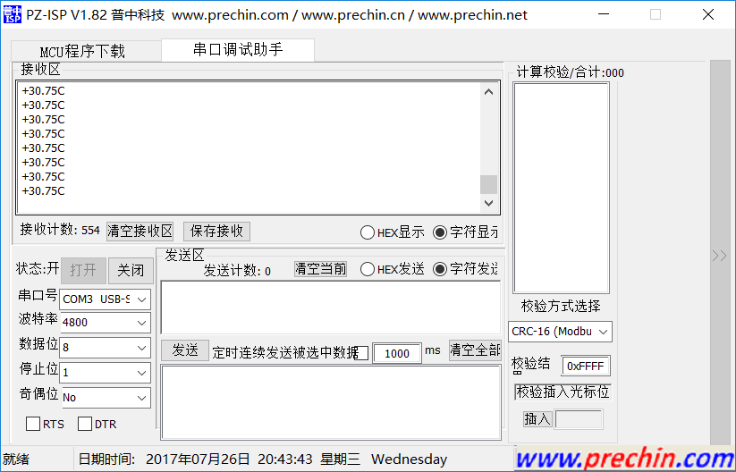

学习版LED屏上显示的温度

